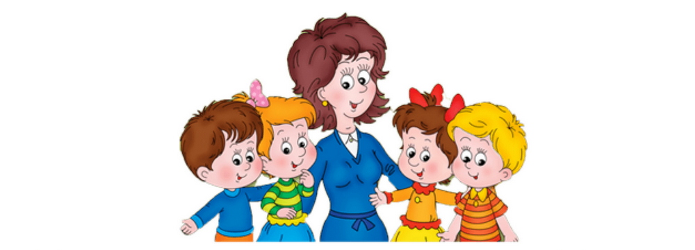

Общие сведения

№ п/п | ФИО | Дата рождения | ФИО родителей | Место работы | Адрес проживания
1 | Бельды Дарья Евгеньевна | 04.10.2013 | Опекун: Бельды Елена Ивановна | ВНР | Ул. Лесная 20
2 | Дмитриев Евгений Алексеевич | 26.07.2014 | Дмитриева Дарья Викторовна  Дмитриев Алексей Николаевич | МБОУ ООШ с. Джуен  ВНР | Ул. Центральная 3
3 | Картавочкин Владимир Михайлович | 09.11.2012 | Опекун: Кондратьева Елена Чулувна | МБОУ ООШ с. Джуен | Ул. Победы 2
4 | Киле Николай Евгеньевич | 04.09.2014 | Киле Евгений Николаевич | ВНР | Ул. Центральная, 2- 2
5 | Одзял Семен Сергеевич | 12.06.2014 | Дмитриева Ксения Павловна  Одзял Сергей Петрович | ВНР  МБОУ ООШ с. Джуен | Ул. Победы 15-2
6 | Семенов Юрий Александрович | 12.04.2013 | Семенова Анастасия Александровна | ВНР | Ул. Лесная 10
7 | Тумали Николай Викторович | 28.11.2013 | Опекун: Дмитриева Наталья Николаевна | ВНР | Ул. Победы 7а
8 | Ходжер Кристина Валерьевна | 21.04.2014 | Ходжер Любовь Михайловна  Ходжер Валерий Юрьевич | МБОУ ООШ с. Джуен  ВНР | Ул. Победы 11
9 | Ходжер Лев Александрович | 09.03.2015 | Бельды Анна Александровна  Ходжер Александр Валентинович | МБОУ ООШ с. Джуен  Военная служба по контракту в СВО | Ул. Лесная 11
10 | Ходжер Лилия Владимировна | 14.02.2015 | Оненко Надежда Михайловна  Ходжер Владимир Германович | МБОУ ООШ с. Джуен  ВНР | Ул Центральная 11-2

Характеристика класса (состав по возрасту и полу)

Год рождения | Число лет на 01.09.2023 | Девочки | Мальчики
2013 | 10 | Бельды Дарья Евгеньевна
2014 | 9 | Ходжер Кристина Валерьевна
2015 | 8 | Ходжер Лилия Владимировна
2014 | 9 |  | Дмитриев Евгений Алексеевич
2012 | 10 |  | Картавочкин Владимир Михайлович
2014 | 9 |  | Киле Николай Евгеньевич
2014 | 9 |  | Одзял Семен Сергеевич
2013 | 10 |  | Семенов Юрий Александрович
2013 | 9 |  | Тумали Николай Викторович
2015 | 8 |  | Ходжер Лев Александрович

Многодетные семьи

№ | ФИО | Год рождения | ФИО родителей | Кол-во детей | Домашний адрес, телефон
1 | Дмитриев Евгений Алексеевич | 2014 | Дмитриева Дарья Викторовна  Дмитриев Алексей Николаевич | 3 | Ул. Центральная 3  89841737902
2 | Киле Николай Евгеньевич | 2014 | Киле Евгений Николаевич | 4 | Ул. Центральная, 2- 2  89145412554
3 | Одзял Семен Сергеевич | 2014 | Дмитриева Ксения Павловна  Одзял Сергей Петрович | 5 | Ул. Победы 15-2  89144076882
4 | Семенов Юрий Александрович | 2013 | Семенова Анастасия Александровна | 4 | Ул. Лесная 10  89842620691
5 | Ходжер Кристина Валерьевна | 2014 | Ходжер Любовь Михайловна  Ходжер Валерий Юрьевич | 5 | Ул. Победы 11  89145406547
6 | Ходжер Лев Александрович | 2015 | Бельды Анна Александровна, Ходжер Александр Валентинович | 4 | Ул. Лесная 11  89144115029
7 | Ходжер Лилия Владимировна | 2015 | Оненко Надежда Михайловна  Ходжер Владимир Германович | 4 | Ул Центральная 11-2  89144218168

Цели и задачи воспитательной работы

в 3 классе на 2023- 2024 учебный год

Цель: создание благоприятных условий для выявления и самореализации творческих возможностей младших школьников, формирование на основе исторических и культурных традиций семьи, школы, поселка, страны, среды личности, умеющей жить в коллективе.

Задачи:
- выработать у детей понимания происходящего, стремление к высказыванию точки зрения;
- развивать потребность в абстрактном мышлении, построении е личностной картины мира;
- развивать желание и умение работать в коллективе и для коллектива через систему социализации личности, обогащение личности необходимым социальным опытом;
- сохранить психическое и физическое здоровье обучающихся.
- организация интеллектуально-познавательной деятельности учащихся, формирование эмоционально-положительного отношения к учебе, знаниям, деятельности;
- воспитание гражданско-патриотических качеств через воспитательный потенциал урока и внеклассных мероприятий;

Актив класса

Поручения | ФИ обучающегося
Староста | Одзял Семен
Заместитель старосты | Ходжер Лилия
Учебный сектор | Дмитриев Евгений
Сектор труда и порядка | Семенов Юрий  Киле Николай  Картавочкин Владимир
Спортивный сектор | Тумали Николай  Ходжер Лев
Сектор культуры | Ходжер Кристина  Бельды Дарья

Качества, которые необходимо развивать у учащихся:

- Интерес к самому себе.
- Самопризнание себя как личности.
- Управление самим собой.
- Уважение чужого мнения.
- Любознательность о вовлеченность в деятельность.
- Эмоциональная устойчивость.
- Мотивация действий и поступков.

Правила построения жизнедеятельности в классном коллективе

- Воля и труд, дивные всходы дают.
- Всякий человек по делу познается.
- По мере трудов и награда.
- Помогать товарищам по классу.
- Веселье делу не помеха.
- В хорошей артели всяк при деле.
- С кем живешь, с тем и слывешь.
- Здоров будешь – все добудешь.

Законы нашего класса

Закон уважения. Уважай людей, и тогда люди будут уважать тебя.
Закон дружбы. В жизни происходят события, которые тяжело пережить одному. Тогда
на помощь приходит друг.
Закон храбрости. Будь храбрым, не бойся препятствий.
Закон любви. Люби своих друзей, родителей Родину и все, что тебя окружает.
Закон доброты. Доброта - это сила. Не бойся быть сильным, дари людям добро.
Закон милосердия. Рядом с тобой может оказаться человек, которому нужна помощь.
Помоги!
Закон трудолюбия. Без труда не вытащишь и рыбку из пруда. Будь трудолюбив!

Работа с родителями:
Цель: сделать родителей активными участниками педагогического процесса.

Задачи:
- Постоянное информирование родителей о результатах учёбы, воспитания, душевного состояния, развития ребёнка.
- Организация психолого-педагогического просвещения родителей через систему родительских собраний, тематических и индивидуальных консультаций и собеседований.
- Ознакомление с материальными условиями жизни семьи, ее психологическим климатом, особенностями поведения ребенка в семье.
- Создание условий для благоприятного взаимодействия всех участников учебно-воспитательного процесса - педагогов, детей и родителей.
- Привлечение к организации досуга детей по интересам.

Темы родительских собраний:

№ п/п | Тема собрания | Сроки
1 | «Мой ребенок третьеклассник, трудности в обучении» | Сентябрь
2 | «О воспитании у детей интереса к чтению» | Ноябрь
3 | «Моя семья – моя крепость» | Февраль
4 | «Подведение итогов. Организация летнего отдыха детей». | Май

Ожидаемые результаты
1. Установление партнерских отношений педагогов, родителей, детей в мобилизации социокультурного потенциала семьи для создания единой гуманной, доброжелательной, воспитательной среды, единого педагогического пространства.
2. Создание системы психолого-педагогического всеобуча родителей, вовлечение родителей в педагогическое самообразование.
3. Привлечение родителей к активной созидательной, воспитательной практике; развитие национальных духовных традиций.
4. Привлечение родителей к непосредственной творческой деятельности с детьми, организация совместной досуговой деятельности, спортивно-оздоровительной и туристической работы.

Работа с одаренными учащимися:

- Выполнение творческих работ.
- Подготовка сообщений к урокам литературного чтения, окружающего мира.
- Подготовка и участие в классных олимпиадах.
- Участие в конкурсах чтецов.
- Развитие логического мышления, памяти, воображения путём выполнения заданий повышенной трудности.
- Помощь сильных учащихся слабоуспевающим в шефских парах.

Работа со слабоуспевающими
- Создание и работа шефских пар.
- Выполнение заданий, развивающих творческие способности учащихся.
- Консультации родителей по подготовке дополнительных заданий.
- Контроль посещения учащимися кружков в школе, проведения свободного времени.
- Вовлечение детей в общественную работу в коллективе, выполнении ими поручений.
- Исследование интересов детей и предоставление заданий в соответствии с их интересами.

Права и обязанности учащихся

Учащиеся имеют право:
- Пользоваться учебными кабинетами, библиотекой, спортзалом.
- Участвовать в обсуждении вопросов по успеваемости, трудовой и учебной дисциплине, а также других вопросов, связанных с учебным процессом.
- Учащиеся имеют право участвовать в общественной жизни коллектива и школы.

Учащиеся обязаны:
- Систематически и глубоко овладеть теоретическими знаниями и практическими навыками.
- Посещать учебные занятия, еженедельные школьные линейки, мероприятия.
- Повышать свой культурный и нравственный уровень.
- Соблюдать правила внутреннего распорядка школы.
- Быть дисциплинированными и организованными.
- Беречь школьное имущество.

Ожидаемые результаты:

- Создание сплоченного классного коллектива.
- Сформированность нравственного, познавательного, коммуникативного, художественного и физического потенциалов личности младшего школьника.
- Проявление инициативы и ответственности за порученное дело
- Наличие положительной динамики роста духовно - нравственных качеств личности ребенка
- Участие в конкурсах, концертах, спортивных соревнованиях.
- Посещение спортивных секций, кружков по интересам.
- Удовлетворенности родителей и учащихся жизнедеятельностью класса.

